Tarix  ___ həftə | Pedaqoji işin məzmunu
_______  I gün | Səhər fəaliyyəti.  S.t : 2.1.4. Canlı (insan, heyvan, quş, bitki) və cansız (qum, daş,  torpaq, işıq) obyektləri adlandırır.  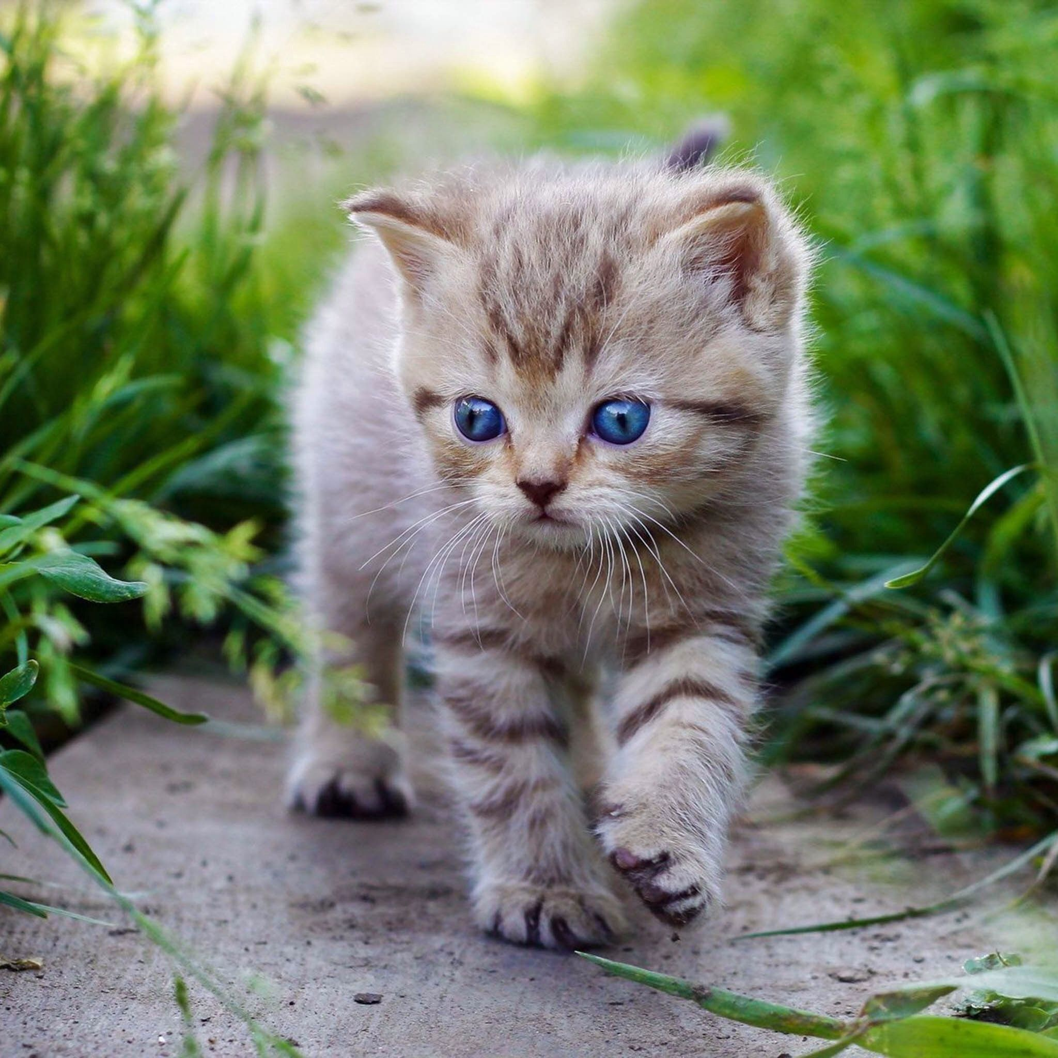  1.Mövzu: “ Pişik “ şəkil üzrə müşahidə.  Təlim məqsədi: Öz fikrini sadə cümlələrlə çatdırır. Müşahidə etdiklərini adlandırır.  S.t : 3.1.5. Oyuncaq tikinti materialından, konstruktor  hissələrindən istifadə edərək sadə (ev, qaraj, qüllə və s.)  nümunələr quraşdırır.  2.”Piramidanı yığaq” Təlim məqsədi:- Sadə quraşdırma bacarıqları nümayiş etdirir. 3.Didaktik oyun: Ayılara kömək edək. Təlim məqsədi:-Əşyaları rənginə və ölçüsünə görə tapmaq bacarığı formalaşır.  Fərdi iş : Lüğət ehtiyatının zənginləşdirilməsi .  Təlim məqsədi: Lüğət ehtiyatı zənginləşir.  Lüğətinə yeni sözlər daxil olur.  I Məşğələ: Ətraf mühitlə tanışlıq və nitq inkişafı  St.: 2.2.2.Kiçik həcmli nağıl və şeir söyləyir.    Mövzu: Pişik şeiri (Ə.Musa)  Təlim məqsədi:Uşaqlar şeirin məzmunu ilə tanış olur.  Pişik haqqında məlumatları genişlənir.  İnteq: 2.2.5. Danışığında iki-üç sözdən ibarət sadə  cümlələrdən istifadə edir.  İş forması:Kollektiv, fərdi.  İş üsülu : Suallar  Resurslar: Pişik şəkillər,müntəxabat  II Məşğələ. Musiqi  Məşğələ musiqi rəhbərinin planı əsasında yazılır    Gəzinti  S.t: 2.1.4. Canlı (insan, heyvan, quş, bitki) və cansız (qum, daş, torpaq, işıq) obyektləri adlandırır.  1.Mövzu: Pişiyin müşahidə edilməsi    Təlim məqsədi:- Pişiyi müşahidə edir.  Pişiyin səsini təqlid edir.  S.t: 1.1.1. Sadə fiziki hərəkətləri (yeriş və qaçış  hərəkətlərini icra etmək, yerişdən qaçışa, qaçışdan  yerişə keçmək, sürünmə, dırmanma, topu  bir-birinə tərəf atmaq və tutmaq, müvazinətini  saxlamaqla yeriş) yerinə yetirir.  3.Hərəkətli oyun: “Məni tutun”  Təlim məqsədi:-Eyni istiqamətə qaçış yerinə yetirir.  4.Uşaqların sərbəst oyunları.  Günün II yarısı:  Axşam fəaliyyəti  Standart: 3.1.2. Əsas rəngləri (qırmızı, sarı, yaşıl) adlandırır.  1.Fərdi iş: Rəngli karandaşlarla rənglər üzrə iş  Məqsəd: Əsas rəngləri tanıyır və adlandırır.  S.t: 3.2.1.Böyüklərin nəzarəti altında geyinir, soyunur, paltarlarını, ayaqqabılarını yerinə qoyur  2.Əmək.Paltarları geyinək  Təlim məqsədi:-. Özünəxidmət vərdişləri formalaşır.  3.Tikinti materialları ilə oyun  Təlim məqsədi:-Sadə quraşdırma bacarıqları nümayiş etdirir.  S.t: 1.1.1. Sadə fiziki hərəkətləri (yeriş və qaçış hərəkətlərini icra etmək, yerişdən qaçışa, qaçışdan yerişə keçmək, sürünmə, dırmanma, topu bir-birinə tərəf atmaq və tutmaq, müvazinətini saxlamaqla yeriş) yerinə yetirir.  4.Hərəkətli oyun  Təlim məqsədi:-.Oyun zamanı uşaqlarda şən əhval ruhiyyə yaranır.  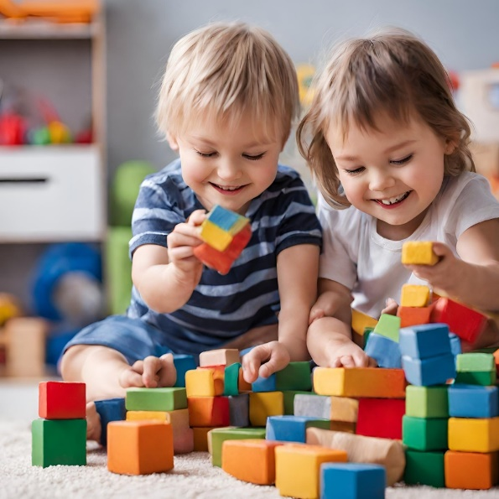  Axşam gəzintisi  Sərbəst oyunlar
Tarix | Pedaqoji işin məzmunu
________  II gün | Səhər fəaliyyəti.  S.t : 2.1.2. Sadə suallar əsasında danışır    1.Müsahibə : Səma necədir ?  Təlim məqsədi: Sadə suallara cavab verir.  S.t : 3.1.5. Oyuncaq tikinti materialından, konstruktor  hissələrindən istifadə edərək sadə (ev, qaraj, qüllə və s.)  nümunələr quraşdırır.  2.”Tikinti materiallarında qaraj quraşdıraq.  Təlim məqsədi:- Sadə quraşdırma bacarıqları nümayiş etdirir. 3.Didaktik oyun: Rəngli kirpilər. Təlim məqsədi:-Əşyaları rənginə və ölçüsünə görə tapmağı öyrənir.  Fərdi iş : Lüğət üzrə iş  Təlim məqsədi: Lüğət ehtiyatı zənginləşir.  I Məşğələ: Sensor tərbiyə  St.: 2.1.4. Canlı (insan, heyvan, quş, bitki) və cansız (qum, daş, torpaq, işıq) obyektləri adlandırır.  Mövzu: Fiqurları yuvaya qoy  Təlim məqsədi:Tapşırığa uyğun heyvan fiqurlarını adlandırır və hərəsini  öz yuvasına qoyur.  İnteq: 4.1.1. İlkin ünsiyyət bacarıqları nümayiş etdirir.  1.1.4.Əşyanı (karandaş, plastilin, top və oyuncaqları) barmaqları arasında saxlayaraq şəkil çəkmə, yapma, atıb tutma kimi hərəkətləri sadə tərzdə yerinə yetirir.  İş forması:Kollektiv, fərdi.  İş üsülu : Didaktik oyun, suallar.  Resurslar: Üzərində müxtəlif yuvaları olan taxta lövhə,müxtəlif rəngli və formalı fiqurlar  II Məşğələ: Hərəkətlərin inkişafı  St.: 1.1.1. Sadə fiziki hərəkətləri (yeriş və qaçış hərəkətlərini icra etmək, yerişdən qaçışa, qaçışdan yerişə keçmək, sürünmə, dırmanma, topu bir-birinə tərəf atmaq və tutmaq, müvazinətini saxlamaqla yeriş) yerinə yetirir.  Mövzu: Qatarla səyahət  Təlim məqsədi:Hərəkətlərini tapşırığa uyğun olaraq tənzimləyir.  Sadə hərəkətləri yerinə yetirir.  Uşaqlarla birlikdə müəyyənləşdirilmiş istiqamət üzrə yeriyir.  İnteq: 2.2.1. Dinlədiyi fikrə əsasən hərəkətlərini tənzimləyir və bir neçə sözlə ifadə edir.  2.3.4. Məkan (yuxarı, aşağı, qabaq, arxa) anlayışlarını fərqləndirir.  İş forması:Kollektiv, fərdi.  İş üsülu : Sujetli rollu oyun , suallar.  Resurslar: Üzərində müxtəlif yuvaları olan taxta lövhə,müxtəlif rəngli və formalı fiqurlar  Gəzinti  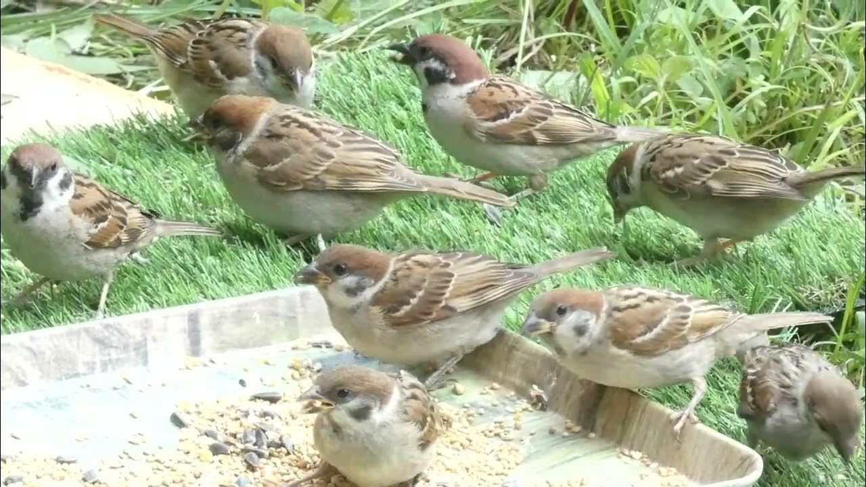  S.t : 2.1.4. Canlı (insan, heyvan, quş, bitki) və cansız  (qum, daş, torpaq, işıq) obyektləri adlandırır.  1.Mövzu:Dən yeyən sərçənin müşahidəsi  Təlim məqsədi:-Sərçəni müşahidə edir.  quşun səsini təqlid edir.  S.t : 4.2.2. Birgə oyunda qaydalara uyğun fəaliyyət göstərir.  2.Hərəkətli oyun: Gizlənpac  Təlim məqsədi:-Uşaqlarda emosional vəziyyət yüksəlir.  S.t.: 2.2.4. Danışıq səslərini müxtəlif dil vahidlərində (heca, söz, cümlə) tələffüz edir.  3.Fərdi iş :Səs tələffüzü üzrə  4.Uşaqların sərbəst oyunları.  Günün II yarısı:  Axşam fəaliyyəti  1.Fərdi iş :Təqlid bacarıqları üzrə  Təlim məqsədi:Gördüyü hərəkətləri təqlid edir.  2.Əmək :Paltarları geyinək  Təlim məqsədi:-. Böyüklərin köməyi ilə paltarları geyinir.  Özünəxidmət əməyi formalaşır.  3.Tikinti materialları ilə hasar düzəltmək  Təlim məqsədi:-Sadə quraşdırma bacarıqları nümayiş etdirir.  4.Hərəkətli oyun: “Topu oyuncağa gətir”  Təlim məqsədi: -Sərbəst hərəkətlər nümayiş etdiri  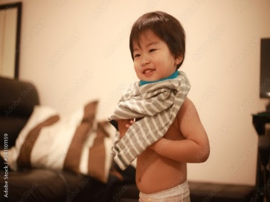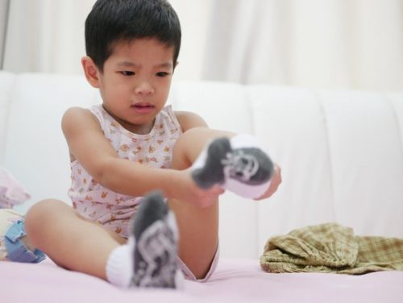  Axşam gəzintisi  Sərbəst oyunlar
Tarix | Pedaqoji işin məzmunu
________  III gün | Səhər fəaliyyəti.  S.t. 2.1.3. Müşahidə etdiyi əşyaları adlandırır.  1.Müşahidə: Gəlincik guşəsinin müşahidəsi.  Təlim məqsədi: Fikrini sadə cümlələrlə ifadə edir.  Gəlincikləri göstərir və adlandırır.  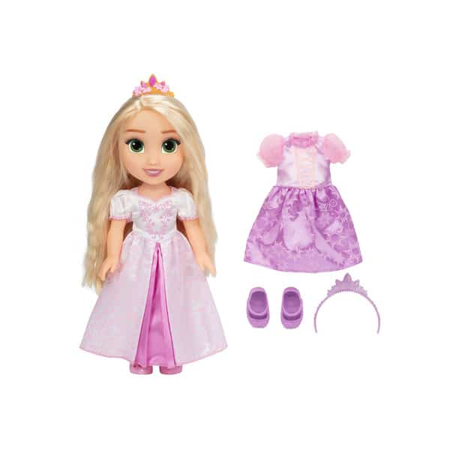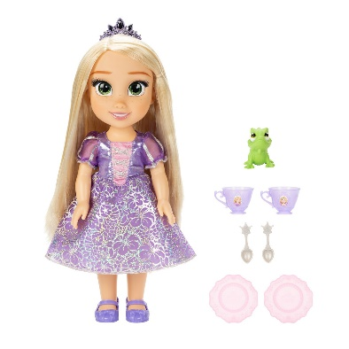  2.”Piramidanı yığaq.  Təlim məqsədi:- 3 hissədən ibarət piramidanı yığır.  3.Didaktik oyun: Rəngli vedrə  Təlim məqsədi: Kiçik motor bacarıqlarını inkişaf etdir.  Obyektlərə toxunma yolu ilə tapma qabiliyyəti formalaşır  Fərdi iş :Kiçik motor bacarıqlarının inkişafı üzrə  Təlim məqsədi:Uşaqlarda kiçik motor bacarıqları inkişaf edir.  I Məşğələ: Təsviri fəaliyyət ( Rəsmetmə )  St.: 3.1.1. Kağız üzərində xətlər (yol, yağış, ot və s.) çəkir.  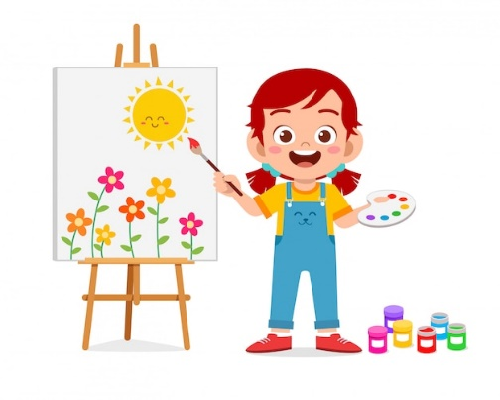  3.1.2. Əsas rəngləri (qırmızı, sarı, yaşıl) adlandırır.  Mövzu: Niyyət üzrə  Təlim məqsədi:  İnteq: 1.1.4.Əşyanı (karandaş, plastilin, top və oyuncaqları)  barmaqları arasında saxlayaraq şəkil çəkmə, yapma,  atıb-tutma kimi hərəkətləri sadə tərzdə yerinə yetirir.  4.1.2. Böyüklərlə ünsiyyət qurmaq istəyini nümayiş etdirir.  İş forması: Fərdi iş  İş üsülu : Didaktik oyun  Resurslar: Ağ vərəqlər, rəngli karandaşlar, nümunə  Gəzinti  S.t: 2.1.2. Sadə suallar əsasında danışır.  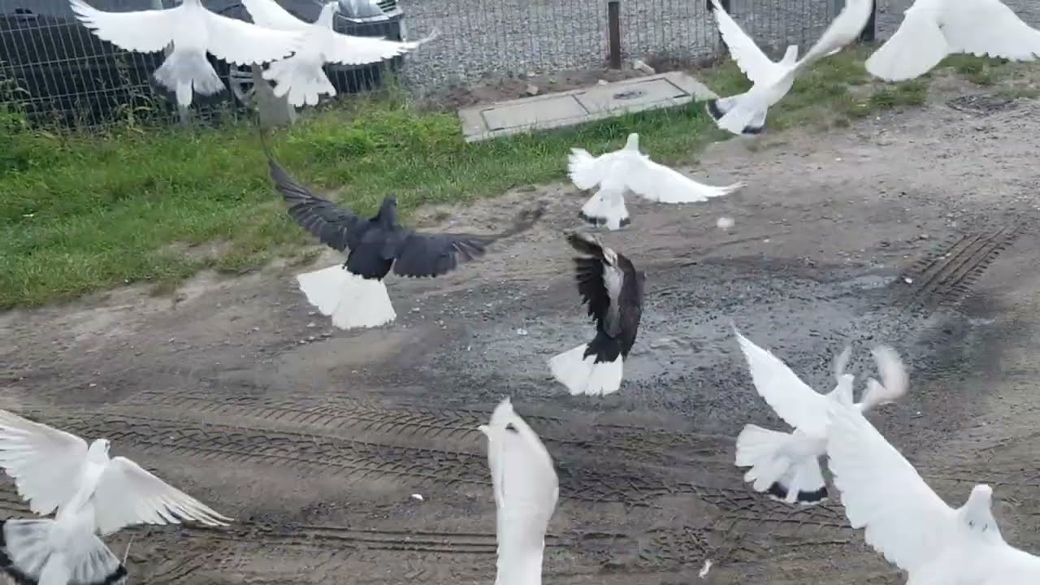  1.Mövzu: Göyərçinlərin müşahidə edilməsi.  Təlim məqsədi:Müşahidə qabiliyyəti formalaşır.  Quşlara məhəbbət hissi yaranır.  S.t: 3.2.2. Böyüklərin nəzarəti altında tapşırıqları  (guşələrin səliqəyə salınması, güllərin sulanması və s.) yerinə yetirir.  2.Əmək: Göyərçinlərə dən səpək  Təlim məqsədi:Əməyə məhəbbət hissi formalaşır.  3.Hərəkətli oyun: “ Mənə tərəf qaçın “  Təlim məqsədi : Eyni istiqamətə qaçış yerinə yetirir  Uşaqların sərbəst oyunları.  Günün II yarısı:  Axşam fəaliyyəti  Standart: 3.1.2. Parlaq rənglərə görə əşyaları göstərir.  1.Fərdi iş: Rəngli karandaşlarla rənglər üzrə iş  Məqsəd: Əsas rəngləri tanıyır və adlandırır.  S.t: 3.2.1.Böyüklərin köməyi ilə soyunub-geyinir.  2.Əmək.Paltarları geyinək  Təlim məqsədi:-. Özünəxidmət vərdişləri formalaşır.  3.Tikinti materialları ilə oyun  Təlim məqsədi:-Sadə quraşdırma bacarıqları nümayiş etdirir.  S.t: 1.1.1. Sadə fiziki hərəkətləri (qalxıboturur, yanlara dönür, sərbəst yeriyir, 3-4 metr məsafəyə qaçır və maneələrdən yan keçir) yerinə yetirir..  4.Hərəkətli oyun  Təlim məqsədi:-.Oyun zamanı uşaqlarda şən əhval ruhiyyə yaranır.  Axşam gəzintisi  Sərbəst oyunlar
Tarix | Pedaqoji işin məzmunu
_______  IV gün | Səhər fəaliyyəti.  S.t : 2.1.4. Canlı (insan, heyvan, quş, bitki) və cansız  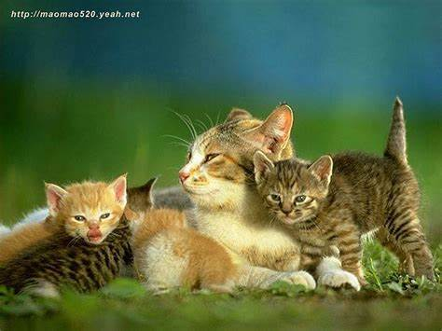  (qum, daş, torpaq, işıq) obyektləri adlandırır.  1.Mövzu: “ Pişik və balaları “ şəkil üzrə müşahidə.  Təlim məqsədi: -Uşaqlar ev heyvanları ilə tanış olur.  Pişik və onun balalarının xarici görünüşü haqqında  məlumatı olur. Lüğətinə yeni sözlər daxil olur.  S.t : 3.1.5. Oyuncaq tikinti materialından, konstruktor hissələrindən istifadə edərək sadə (ev, qaraj, qüllə və s.) nümunələr quraşdırır.  2.”Tikinti materialları ilə oyun” Təlim məqsədi:- Sadə quraşdırma bacarıqları nümayiş etdirir. 3.Didaktik oyun:Ayıları yedirdək Təlim məqsədi:-Oyunun qaydalarını öyrənir .  Məişət əşyalarından istifadə qaydasını öyrənir və adlandırır.  Fərdi iş : Kiçik motor bacarıqlarının inkişafı üzrə. Təlim məqsədi:Kiçik motor bacarıqları inkişaf edir.  I Məşğələ: Ətraf mühitlə tanışlıq və nitq inkişafı  St.: 2.1.5. Ətraf mühitdəki obyektləri xarici əlamətinə görə fərqləndirir.  Mövzu: Pışik və balaları  Təlim məqsədi: Ev heyvanları ilə tanış olur.Pişik və  onun balalarının xarici görünüşü, xüsusiyyətləri  haqqında məlumat alır.Nitq qabiliyyəti inkişaf edir.  İnteq: 4.1.1. İlkin ünsiyyət bacarıqları nümayiş etdirir.  İş forması: Kollektiv ,fərdi iş  İş üsülu : Suallar , didaktik oyun  Resurslar: Mövzuya uyğun şəkillər  II Məşğələ: Hərəkətlərin inkişafı  St.: 1.1.1. Sadə fiziki hərəkətləri (yeriş və qaçış hərəkətlərini icra etmək, yerişdən qaçışa, qaçışdan yerişə keçmək, sürünmə, dırmanma, topu bir-birinə tərəf atmaq və tutmaq, müvazinətini saxlamaqla yeriş) yerinə yetirir  Mövzu: .Halqadan keç  Təlim məqsədi: Halqadan keçərək müvazinətini saxlayır.  İnteq: 2.2.1. Dinlədiyi fikrə əsasən hərəkətlərini tənzimləyir və bir neçə sözlə ifadə edir  2.3.4. Məkan (yuxarı, aşağı, qabaq, arxa) anlayışlarını fərqləndirir.  İş forması: Fərdi ,kollektiv iş.  İş üsülu : Hərəkətli oyun  Resurslar: Müvafiq idman avadanlığı  Gəzinti  S.t: 2.1.5. Ətraf mühitdəki obyektləri xarici əlamətinə  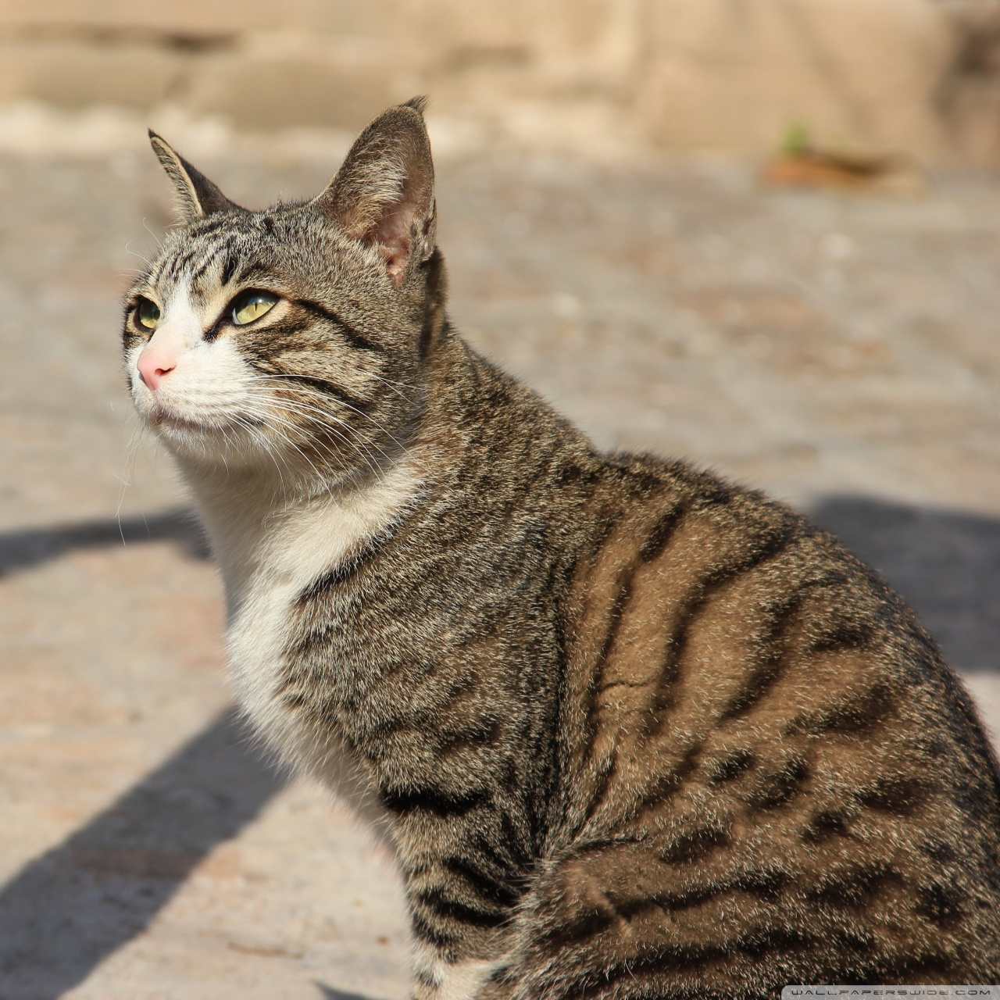  görə fərqləndirir.  1.Müşahidə: Pişiyin müşahidəsi  Təlim məqsədi:-Pişiyi müşahidə edir.  Pişiyin səsini təqlid edir.  S.t : 1.1.1. Sadə fiziki hərəkətləri (yeriş və qaçış  hərəkətlərini icra etmək, yerişdən qaçışa, qaçışdan yerişə keçmək, sürünmə, dırmanma, topu bir-birinə tərəf atmaq və tutmaq, müvazinətini saxlamaqla yeriş) yerinə yetirir.  3.Hərəkətli oyun: -Totu tut  Təlim məqsədi:Verilən tapşırığı yerinə yetirir.  Atılan topu tutur. Sadə hərəkətləri yerinə yetirir.  4.Uşaqların sərbəst oyunları.  Günün II yarısı:  Axşam fəaliyyəti  1.Fərdi iş: Səs tələffüzü üzrə ( a,o,u )  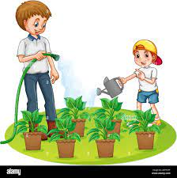  Təlim məqsədi: Səsləri eşidir .  Düzgün tələffüz edir.  Standart: 3.2.2. Böyüklərin nəzarəti altında tapşırıqları  (guşələrin səliqəyə salınması, güllərin sulanması və s.)  yerinə yetirir.  2.Əmək:Güllərin sulanması  Təlin məqsəd: Uşaqlarda əmək bacarıqları inkişaf edir.  Böyüklərin köməyi ilə gülləri sulayır.  Standart: 3.1.5. Oyuncaq tikinti materialından, konstruktor hissələrindən istifadə edərək sadə (ev, qaraj, qüllə və s.) nümunələr quraşdırır.  3.Tikinti materiallarından istifadə edərək “ Qatar “ düzəltmək.  Təlim məqsəd: uşaqlarda kiçik motor bacarıqlar inkişaf edir.  Sadə quraşdırma bacarıqları nümayiş etdirir.  4. Hərəkətli oyun: “Dovşan”  Təlim məqsədi:Hoppanma hərəkətlərini yerinə yetirir  
Tarix | Pedaqoji işin məzmunu
________  V gün | Səhər fəaliyyəti.  S.t. 2.1.3. Müşahidə etdiyi əşyaları (geyim, mebel, qab-qacaq, bədənin ayrı-ayrı üzvlərini: baş, burun, ağız, göz, qulaq, əlləri, ayaqları və s.) göstərir.  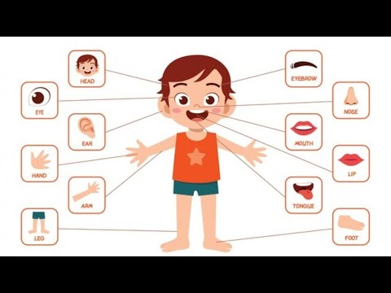  1.Müşahidə:Bədən üzvləri  Təlim məqsədi: Bədən üzvlərini tanıyır və göstərir.  2.”Piramidanı yığaq.  Təlim məqsədi:-3 hissədən ibarət pramidanı yığır.  3.Didaktik oyun: Əlində nə var ?  Təlim məqsədi:-Hissetmə qabiliyyəti inkişaf edir.  Fərdi iş: Hecaların tələffüzü  Təlim məqsədi :Hecaları düzgün tələffüz edir 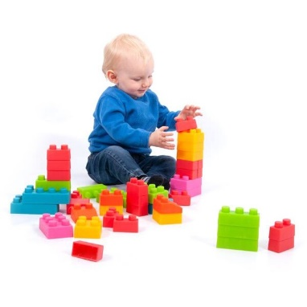  I Məşğələ. Musiqi  Məşğələ musiqi rəhbərinin planı əsasında yazılır  Gəzinti    St: 2.1.3. Müşahidə etdiyi əşyaları (geyim, mebel, qab-qacaq,  bədənin ayrı-ayrı üzvlərini: baş, burun, ağız, göz, qulaq,  əlləri, ayaqları və s.) göstərir.  1.Mövzu: Göyün üzündəki buludların müşahidəsi  Təlim məqsədi:Müşahidəçilik qabiliyyəti formalaşır.  Müşahidə etdikləri haqqında fikrini sadə cümlələrlə ifadə edir.  Standart: 33.2.2. Böyüklərin köməyi ilə oyuncaqlarını yerinə yığır.  Əmək: Bağbana kömək edək.  Təlim məqsədi: - Əmək qabiliyyəti inkişaf edir.  2.Hərəkətli oyun: Kəpənəyin tutulması  Təlim məqsədi:Göstərilən tapşırıqları yerinə yetirməyə çalışır.  3.Uşaqların sərbəst oyunları.  Günün II yarısı:  Axşam fəaliyyəti  1.Stolüstü-çap oyunu: Çox və az anlayışları  Təlim məqsədi:Çox və az əşyaları seçir.  2.Tikinti materialları ilə stol düzəltmək  Təlim məqsədi:-Sadə quraşdırma bacarıqları nümayiş etdirir.  3.Hərəkətli oyun: “ Paravoz “  Təlim məqsədi:-. Uşaqlarla birlikdə müəyyənləşdirilmiş istiqamət üzrə yeriyir.  Sandart: 4.1.1. Ünsiyyətə girməyə cəhd edir.  IV. Kukla teatrı. “Ayı və bal arısı “  Təlim məqsədi:- Əyləncə zamanı fəallıq nümayiş etdirir.  -Əsərə məzmununa uyğun reaksiya verir.    Axşam gəzintisi  Sərbəst oyunlar  ________________________________________________  __________________________________________________  _________________________________________________

